第六期 （总第81期）
北京科技大学 编 2009年7月8日
总编:张文平 主编:乔哲 责编:杨燕 制作:高晓森 E-mail:ltx@ustb.edu.cn
离退休干部党委
离退休干部处

铭 德 楼 记
编者按：
新的活动中心——铭德楼即将落成。离退休干部处请樊源兴老师撰写楼志《铭德楼记》。《铭德楼记》记载了新楼的建设背景、建设过程、建设目的；对建筑景观、功能进行了详尽描述；热情讴歌老同志为学校建设发展所做的贡献。该文引经具典，字斟句酌，意境优美，文风犀利，樊老师付出了辛勤汗水。本期金色园地全文刊登，供大家欣赏。同时对樊老师表达深深谢意！
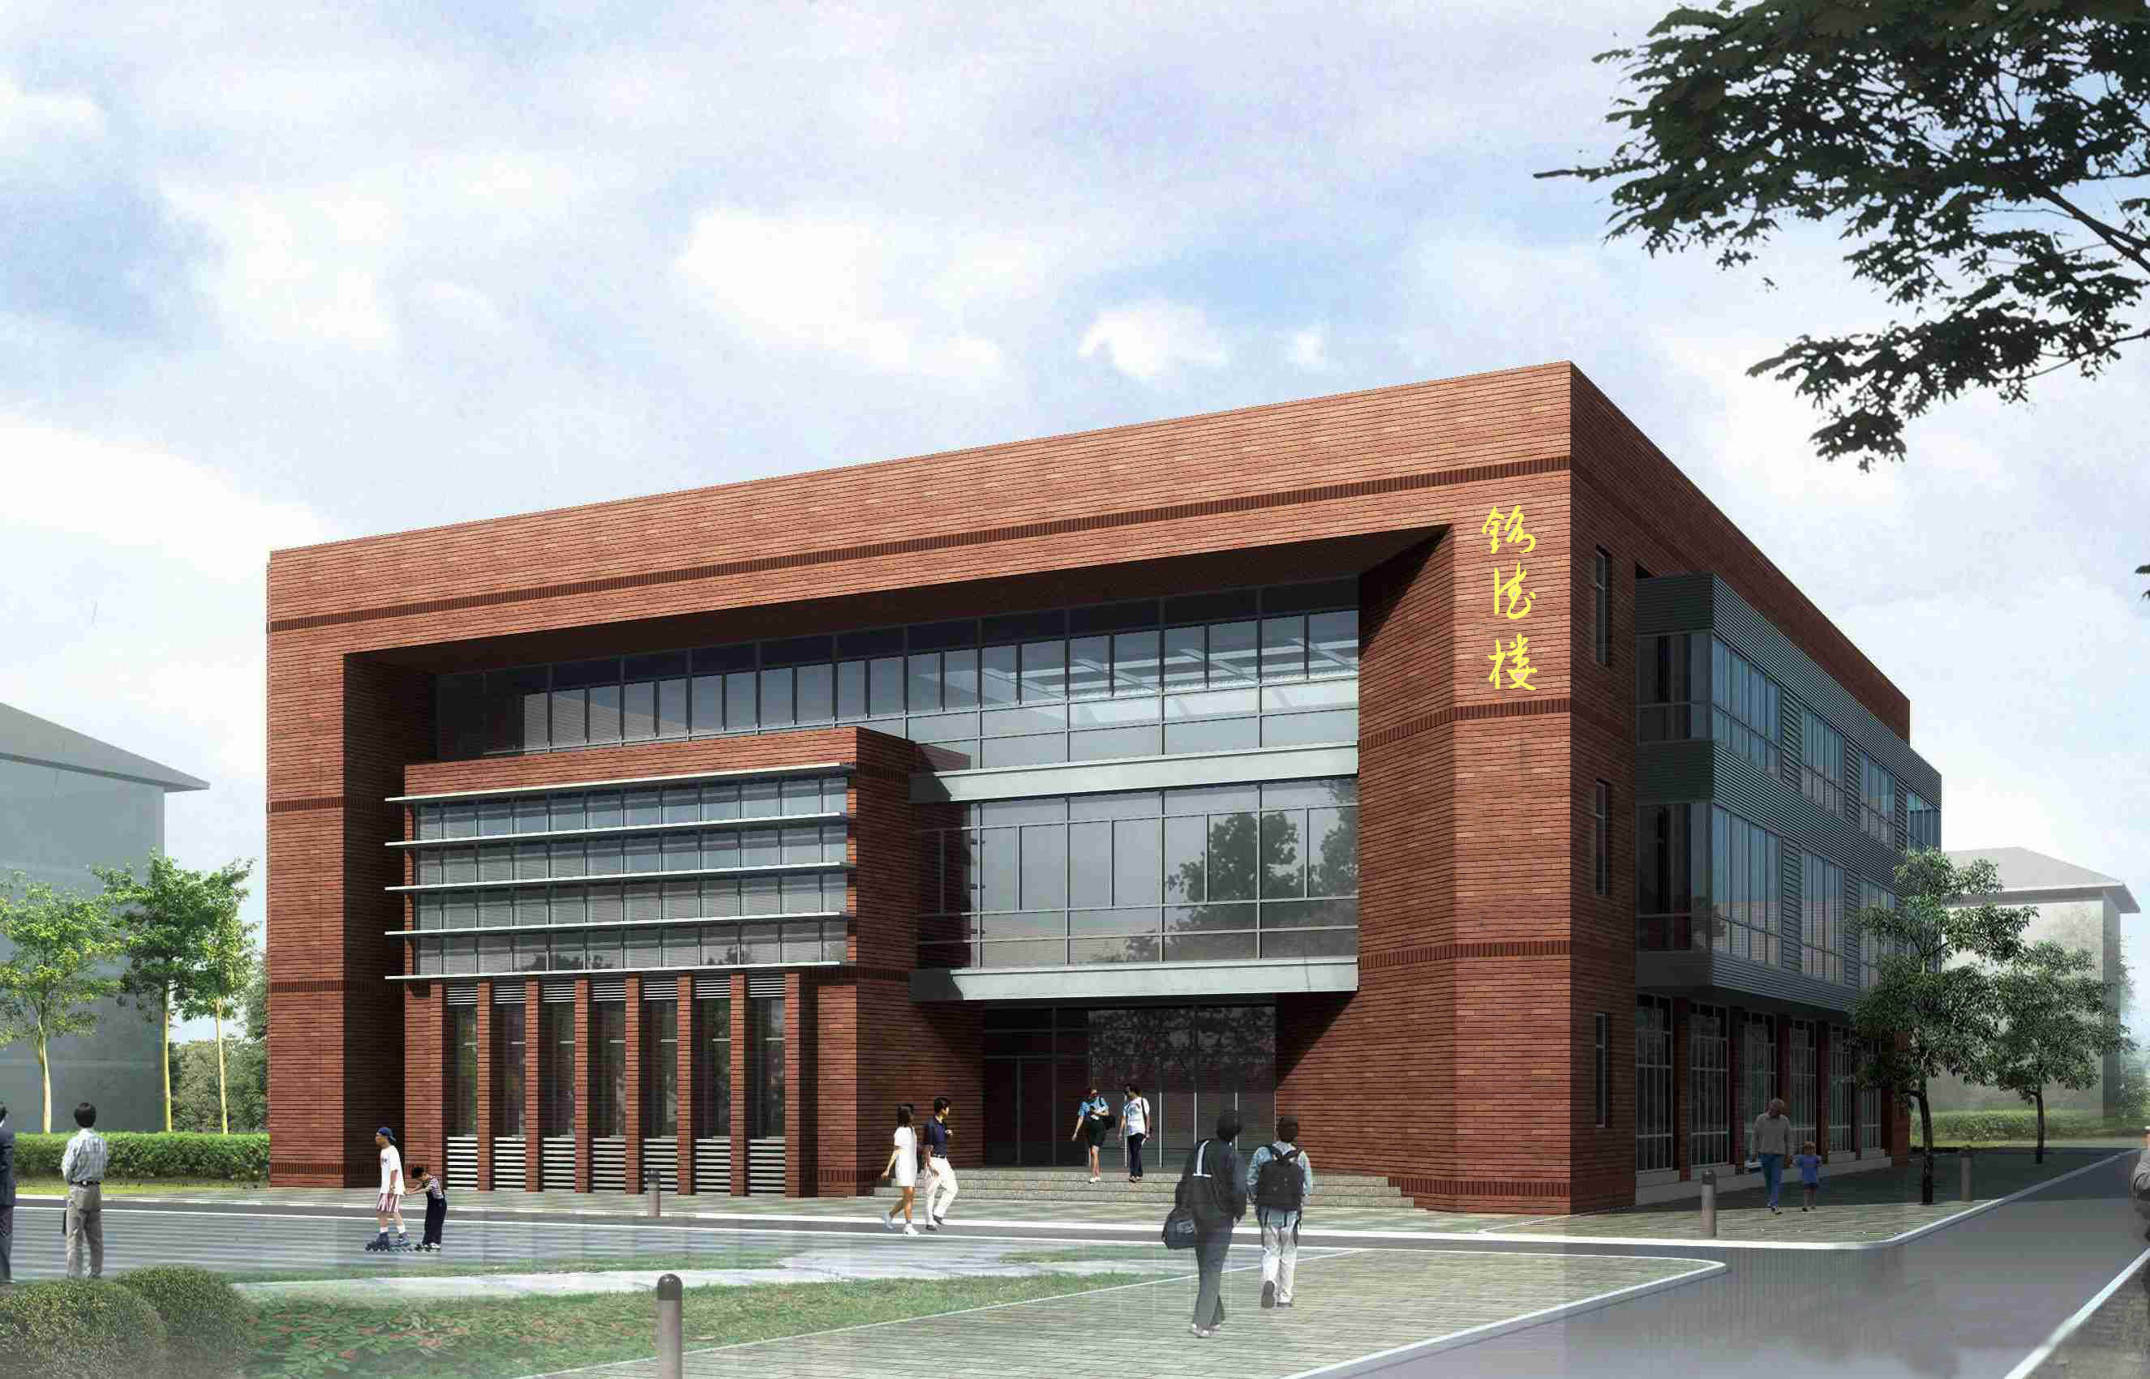

铭德楼记
神州昌盛，科大中兴。科学发展，筑梦畿京。礼贤珍士，葺旧鼎新。辰岁甲子，亥步惠民。工承奥运，挥洒如竞。己丑荷月，铭德挂楹。南连体阙，东聆庠音。西凝学府，秀木层荫。
镌恩铸德，二千平方。奉先眷长，三叠回廊。中庭耀烨，日月之光。赭壁紫气，天地之熵。形姿拔萃，卓展秋芳。仪态观止，凌阁飞扬。斯楼胜状，煜景之乡。乐、学、为、养 ，鹤寿无疆。
琴瑟回荡，彭祖新宫。凤翥龙蟠，翰墨苍穹。出将入相，运筹争雄 。球影飞舞，鹤发怡容。网络纵横，现代天工。器材律动，健魄元功。物华齐备，陶冶心胸。惠风和畅，松柏长荣。
良策尊老为楷模，浩气如虹。颐祥天年现童颜，呈瑞和融。耋集智富若满井，高黉峥嵘。玉出昆冈琢相续，善始釐终。淡名泊利持长乐，菊绽栌红。兼善助举谱雍谐，南吕黄钟。荣业所基彰伟绩，摇篮诸公。运辞赞叹盖无愧，诗意所宗。
东风桃李杏台栽，几代园丁接踵来。雨露晶莹无类沥，明花卓约九州开。
公元二〇〇九年七月十日

& & & & & & & & & & & & & & & & & & & & & &
记一次党员活动
—参观社会主义新农村挂甲峪
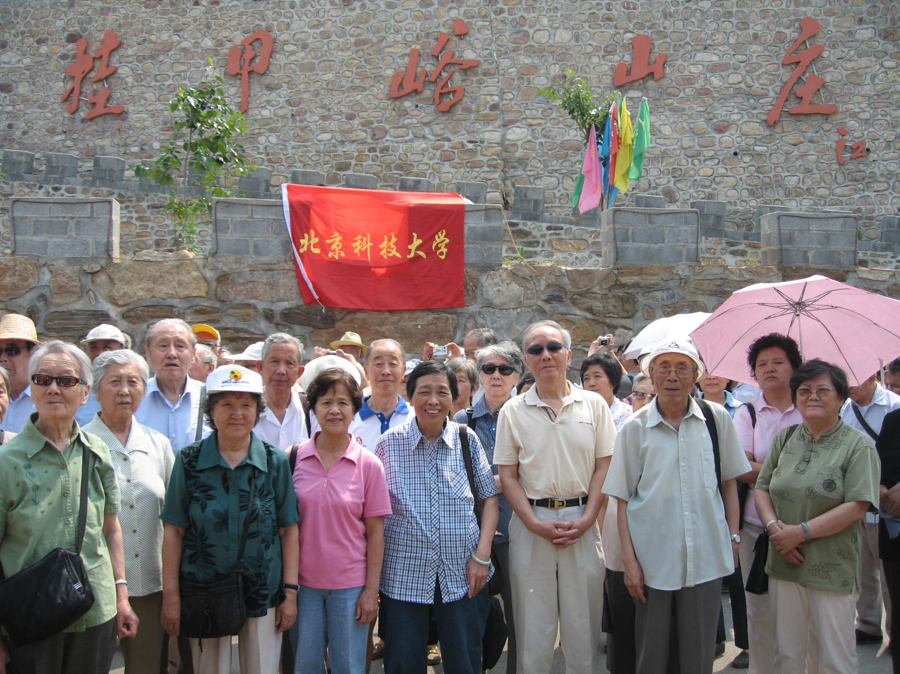
出京城东行，北山深处，有一块神奇的绿色之谷——平谷区大华山镇挂甲峪村。6月15日，离退休干部党委组织了一次别开生面的党员活动，参观走访社会主义新农村的典范——挂甲峪村。全村146户，460口人，相传它成村于明代崇祯年间，因宋代名将杨延昭抗辽凯旋，在此挂甲休息而得名，可见其历史文化之悠久。
在改革开放的春风下，挂甲峪村党支部书记张朝起同志，充分利用党的“富民政策”的好时机，从山区农村的实际出发，实施了“十上山”工程，带领村民艰苦奋斗21年，一改“荒山野岭鸟不栖息，有女不嫁挂甲峪”的贫穷落后旧貌，把挂甲峪建成了全国文明的社会主义新农村！
在这五平方公里的小村里，农民住上了别墅式的新居，采用太阳能取暖生物质气炉做饭，曲曲洳水绕山间，茫茫林果栽满山，层层梯田层层绿，盛夏虫鸣鸟又唱，真乃人间仙境！浓郁的乡土气息里，尽透着挂甲峪村民向着和谐、文明、繁荣、富裕而又环保的中国特色社会主义新农村的坚实步伐迈进。在此我们共同赞美它！神奇的挂甲峪，充满着奇事、奇人、奇观和奇迹，我们热爱神奇的挂甲峪，我们歌颂你——社会主义新农村，我们学习你——新世纪的带头人！
此次活动使我们既愉悦了身心，又受到了鼓舞和教育，许多老党员感慨道：“此次参观让我们进一步加深了对科学发展观内涵和精神实质的理解。虽然我们已在晚年，但是我们还是要继续拓宽思路，开阔视野，增强学习意识，争取在有生之年多为学校的发展多做贡献”。 (嘉铭支部 王琨)

在战斗的岁月里
难忘的记忆
—忆参加晋中战役看护队
□张昶栋

全国解放战争中有著名的辽沈、淮海、平津三大战役；而我们山西在解放战争时期也有临汾、晋中、太原三大战役，我有幸参加了晋中战役，虽已时隔六十余年，但仍记忆深刻，难以忘怀。
我出生在山西省平遥县南梁坡底村，这里是抗日战争时期的游击区，也是八路军抗日县政府的常住地。1945年抗日战争结束后，我的家乡成为了解放区。就在这一年，我参加了家乡的儿童团并担任儿童团团长，当时的任务主要是站岗放哨，宣传党的减租减息政策。1947年，解放战争由战略防御转入战略进攻阶段。山西首先进行的是临汾战役，临汾解放后接着就是晋中战役，最后是太原战役。晋中战役就是从我们村开始打响的。
国民党老牌军阀闫锡山统治山西几十年，为了巩固他的统治地位，把抗战时期日本鬼子在山西修筑的碉堡重新进行了加固，并在离我们村五里地一个叫原家庄的村子派驻了军队以加强军事防线。此地居高临下，往南可以监视沁源县方向，往北是平遥县邱平地带的开阔地。1948年夏的麦收季节，我人民解放军华北野战军18兵团，在徐向前同志的指挥下，从沁源县大山沟里向平遥县挺进。部队首先要解决的就是盘踞在原家庄据点里的敌人，经过一整夜的激战，敌人全部被消灭，拔除了这个据点。天亮后，闫锡山派出了地面增援部队并派出飞机进行空中扫射，企图阻止我解放军下山。又经过半天多的战斗，在我军强大的攻势下，国民党的增援部队也被成功击退。令我印象深刻的是，当时已时至7月盛夏，被浮的国民党兵仍还穿着棉衣，在我解放军的押解下显得十分狼狈，由此也看得出国民党反动派已到了穷途末路的地步。
我军在取得原家庄战斗的胜利后，进到我村休整。村里的老百姓拿出刚收获的麦子磨面，打出甘甜的井水烧水，儿童团员们忙着给解放军送吃送喝慰问解放军。就在这时，解放军得到命令，得知闫锡山的另一支部队从灵石、霍县往太原方向流窜。接到命令后，部队顾不上吃饭、喝水，立即开赴平遥至介休间一个叫张兰的地方设伏，结果把闫锡山王牌军的亲训师消灭大部分，获得晋中战役的初步胜利。解放军乘胜追击，为了保护平遥古城绕城而过，先解放了祁县又解放了太谷等县；在徐沟战斗中还活捉了国民党高级将领赵承授，使国民党军队大伤元气；接着解放军又向榆次挺进，榆次很快也解放了。
随着晋中战役的不断深入和展开，我军的伤亡也逐渐增大，大量的伤员需要护理和照顾。为了支援前线，县政府指示组建看护队，仅我们家乡就组织了15—18岁的100多人开赴前线。我们肩背行李步行一百多里，一路上硝烟未尽，弹痕遍地，经过急行军到达前线战地医院。我被定为指导员，当时我也只有16岁。
我们看护队的任务除给伤员打饭、喂饭外，还要给伤员洗绷带（因物资紧缺，伤员用过的绷带都要经过洗涤消毒后再用）等后勤工作。
晋中战役结束后，我们看护的许多成员到平遥县民族革命第一民主高校（简称：“一民高”）学习，这是一所县政府在抗日战争时期就成立的培养干部的学校，我们这批学员于1950年底毕业，毕业后“一民高”同学又重新参加了革命工作。
在建国六十周年来临之际，回忆起这段激情燃烧的岁月，感慨无限。无数的革命先烈为了中国革命牺牲了生命，我们这些幸存的人，在党的阳光沐浴下过着今天这样的幸福生活，真是从心里感到高兴和快乐。没有共产党，就没有新中国，今天的生活来之不易，我要珍惜这美好的岁月，健康地度过每一天，愉快地度过晚年时光。
祝愿祖国繁荣昌盛，明天更加美好！

古人午睡诗话
夏天昼长夜短，午睡能消除疲劳，养心养目，有益健康。古人有许多吟咏午睡的诗歌，饶有情趣，聊举数首，以飨（xiang）读者。
知识长廊
唐朝白居易善养生，他在《食后》《昼寝》中写道：“食罢一觉睡，起来两瓯茶”；“不作午时眠，日长安可度？”他老年饮食清淡，注意午睡，“旦暮两蔬食，日中一闲眠。便是了一日，如此以三年”。由于“知足保和”，他享年75岁。
宋朝政治家、文学家王安石也重视午睡。他写诗：“细书妨老眼，长簟（dian）惬昏眠。以簟且一息，抛书还少年。”看书累了，靠在竹席上小憩，打个盹儿，有返老还童之妙。“午梦觉来闻鸟语，歌眠似听朝鸡早”，人与自然融为一体，午睡带来的宁静心境，是长寿的秘诀。
“寿星诗翁”陆游更有趣。客人来访，可能是“酒逢知己千杯少”吧，醉了“相对蒲团睡味长，主人与客两相忘，须臾客去主人睡，一半西窗无夕阳”。主客对榻，相忘相安，友谊太纯正无邪了。宋朝释有规：“读书已觉眉棱重，就枕方欣骨节和。睡起不知天早晚，西窗残日已无多。”把读书和午睡结合起来，文武之道，一张一弛，符合养生之术。蔡持正诗云：“纸屏石枕竹方床，手倦抛数午梦长。睡起莞然成独笑，数声渔笛在沧浪。”这又有点出世修禅的隐者遗风了，似不可取。
清朝戏剧家李渔写过《闲情偶寄》，谈养生之诀，提到“午睡之乐，倍于黄昏，三时（指春秋冬）皆所不宜，而独宜于长夏”。他主张在白昼特长气温特高的夏天午睡，并咏诗：“吾在此静睡，起来常过午。便话七十岁，止当三十五。”睡眠虽然丧失了时间，却取得了充沛的工作精力。英国名相丘吉尔说过：“午睡使我能将一天半的工作提前半天完成。” （摘自《老年博览》）
小
故
事
小故事
人前宰相，人后小丑
宋朝一个外地的官员进京拜会宰相。在客厅里左等右等，没有看见宰相出来接见。正纳闷儿，听见内堂里传来不成腔调的戏文，让人忍俊不禁。官员好奇，细窥之，原来在内堂中涂着花脸、穿着戏服、貌如小丑、不时若癫似狂的人正是平日里不怒自威的宰相大人。外官对自己看到的这一幕感到惊讶。等宰相出来，他惴惴不安不知说什么好，宰相开了腔：“你一定是对我刚才的举动感到好奇吧。其实你只看到了我表演，你没有看见我的70多岁的老母亲就坐在我的对面，只有在我表演时，她才能开心一笑。我每天在外人面前是位高权重的当朝一品，而在我母亲面前，不过是一个逗乐的小丑。” （摘自《中国老年》）
三分诗，七分读
小 幽 默
诗人郭祥正有一次路过杭州，把自己写的一卷诗送给苏东坡鉴赏。未等东坡看诗，他自己先有声有色地吟咏起来，直读得感情四溢，声闻左右。吟完诗，征询东坡的意见：“祥正这些诗能评几分？”
东坡不假思索地说：“十分。”郭祥正大喜，又问何以能有十分。东坡笑道：“你刚才吟诗，七分来自读，三分来自诗，不是十分又是几分？” （摘自《老年人》）

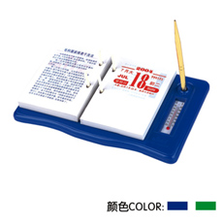
生 活 百 科

节气与养生
夏 至（6月21日）
每年斗指乙，太阳黄经90度为夏至。夏至阳光直射北回归线，白昼最长，黑夜最短，此后进入炎热季节。
老年人夏季养生，宜调息静心，保护阳气，神情气和，以利于气机通泄。夏至时令宜晚睡早起，注意午休。睡眠时不宜扇类送风，空调过凉。饮食宜多食酸味食物，以固表；多食苦味食物，以助心气而制肺气；天热多汗，适当多食咸味食物，以补心，若缺盐，心脏搏动会失常。夏季炎热，人的消化功能较弱，应以清淡为主，不宜肥甘厚味；不宜多吃冷食，少则犹可，贪多寒伤脾胃。
小署（7月7日）
小暑以后，炎热多雨，人易感心烦不安，疲倦乏力。老年人在夏季养生重在“心静”。夏季为心所主，喜为心之志，要平心静气，喜怒有节，确保心脏机能旺盛。
夏季又是消化道疾病多发季节，饮食调养上要注意清洁有度，不要偏食贪冷。偏嗜有过寒、过热和五味之偏。偏食生冷寒凉，损伤脾胃阳气；偏食辛温燥热，使胃肠积热，口渴、便秘、腹满胀痛；偏食五味，会使脏腑机能偏盛偏衰。因此，平时不偏食，不贪凉，最好不买熟食和半成品。老人时间充裕，还是自制饮食为主。饮食要讲究卫生，以适量为宜。 （摘自《老年博览》）
【夏日开胃小菜】
美味凉拌油豆腐 原料：三角形油豆腐100克、大蒜2瓣、香菜20克。酱油膏1大匙。 制作：1、香菜摘下叶片，洗净，切末；油豆腐洗净，切小片，放入水中汆烫，捞出，沥干水分，待凉，盛入盘中，加入香菜末放入冰箱冷藏备用。2、大蒜去皮，切末，放入小碗中，将调料淋在油豆腐上即可端出。 （摘自《金色池塘》）
休闲天地

夕阳无限好 写作伴我行
——浅谈我的写作历程

“人走茶凉”，这是很多离退休人的自我感受。怎么过这道坎？我退休时也曾茫然过……，后来有一个重要信息带给了我机遇。北京市朝阳区人民政府老龄工作办公室举办第三届老年读书征文活动，我抱着试试看的心理，日夜兼程地写完了题为“迎奥运构建和谐社会”的诗篇，后竟然被评审定为优秀作品，真是喜出望外。从此，我的写作生涯开始了。
俗话说“爱闹的孩子有糖吃”。我经常翻阅报刊杂志，寻找征文启事，积极投稿，获奖也逐渐多了起来，从此激发了我的写作热情。“人走茶凉”的阴影转化成了“人走精神在，茶凉内心热”，彻底改变了我的生活态度。
大到飞船上天，小到家庭琐事，远到北国南疆，近在脚下身旁，都成了我笔下的篇章。 转眼十多个春秋过去了，期间我完成了四个作品集：《严锡胤作品汇集——综合篇》、《严锡胤作品汇编——北京奥运篇》、《严锡胤诗歌简集》、《把北京奥运留在严家——奥运收藏品家庭展》；有5篇作品参加了“全国文学艺术作品大奖赛”，均被评为优秀作品，并入选了优秀作品集，还有1篇作品被制成大型诗画展出。目前我正在收集编写《妙言妙语篇》，把古往今来被人们传诵和引用的妙语归纳起来，通俗简练，幽默上口，哲理鲜明，寓意感人。如有“志者事竟成”，“三人行必有我师”，“芝麻开花节节高”，“屋漏又逢连阴雨，无心插柳柳成荫”等。计划要收集300～500句，汇编成册。
这期间我也经受了很多挫折。由于自己水平有限，很多作品都没有被录用，可是我并没有气馁。我曾这样描述自己的作品：“我的作品的确是纯业余水平的，如果把它比喻是一个外行人管理的小小园地，那么就不难发现，它布局粗糙、景色失调、缺肥少水、草多花少，请观光者谅解”。因此只有不懈努力，才有可能达到新的高度。
此外，近期我的作品已入选《建国六十年全国优秀词曲人物词典》，该《人物辞典》向全国发行，国家图书馆、国家文献馆珍藏。我能坚持写作到今天，与领导的关心和鼓励和家人的鼎力支持是分不开的。他们是我今后继续学习写作的坚强后盾和动力。
我对写作的看法是比较肤浅的，希望它起到“抛砖引玉”的作用。我相信会有更多的老年朋友用不同方式，绘画出更为精彩的“夕阳画卷”。我将继续怀着“夕阳无限好，写作伴我行”的生活态度，写出好作品，丰富老年生活。
（严锡胤）

小咨询
老年社会福利包括哪些内容？
老年社会福利是国家为改善老年人物质生活和精神生活所提供的福利项目、设施和服务的总称。老年社会福利具有特殊性，其享受对象是丧失劳动能力、体弱多病的老年人，其内容必须符合老年人的生理和心理特点，需要国家和社会予以特殊考虑和照顾。《老年人权益保障》第三十三条
规定了各级地方政府在这方面的义务，老年社会福利的内容包括：
1、满足生存与安全需要的福利。如住房福利、生活照顾福利、医疗护理福利。
2、满足尊重与享受需要的福利。如建立适合老年生活和活动的配套设施，开展适合老年人的群众性文化、体育、娱乐活动，丰富老年人的精神生活；为参观、游览、乘坐公共交通工具等方面的老年人提供优待和照顾。
3、满足发展需要的福利。如国家发展老年教育事业，办好各类老年学校，为老年人继续受教育提供方便；国家为老年人参与社会主义物质文明和精神文明建设创造条件，发挥老年人的专长和作用。 （摘自《老年博览》）

台 湾 行(连载二)
日月潭和阿里山是早就闻名的两处胜景。到实地一看，的确是名不虚传。日月潭湖水清澈，远山如黛，湖中有一小岛——光华岛，岛的一边，湖岸多皱折，呈阳光辐射状；另一边水呈弯月状，故名日月潭。游客可以乘船环湖游览，欣赏湖光山色。“高山青 涧水蓝 阿里山的姑娘美如水呀 阿里山的少年壮如山……”。我是从歌声中知道阿里山的。阿里山海拔2000多米，满山森林，郁郁葱葱，比起我们经过的其他地方只是一些矮矮的灌木林来，这里真是天然氧吧，森林的海洋了。上阿里山可以乘汽车也可以坐火车，我们是乘旅行团的汽车上山的。在山上我们见到了阿里山神木，它高达52米，树围23米，要十几人才能合抱，树龄推测达3000多年。还有一颗三代木，为同一根上长出祖孙三代的树。年逾千年的第一代已干枯倒地，第二代也只剩下空洞的树干，第三代却长得郁郁葱葱、枝叶茂盛。我们还看到了阿里山的姑娘和少年伴随着《阿里山的姑娘》乐曲的舞蹈表现。阿里山以日出、云海、晚霞和森林闻名，可惜我们只观赏了森林就下山了。
太鲁阁峡谷位于花莲县境内，是台湾著名的旅游圣地。两岸悬崖万仞、奇峰插天；谷中溪曲水急，景观连绵不断。著名的景点有燕子口、九曲洞、长春祠等。据说当年蔣经国亲领老兵们凿石槽、打隧道，修筑了这条横贯台湾东西的中横公路。为筑此路牺牲了2百多人，为了纪念他们，专们建立了一所祠，即前面说到的长春祠，年年祭奠。在我们游览九曲洞时，的确是悬着一颗心。洞长1.9公里，完全是在悬崖上开凿出来的，洞顶上的石块似乎未经过加固处理，随时有掉下来的危险。果不其然，最近见报道，两位来自福建的游客，在游览九曲洞时被坠石击中了脑袋，正在抢救之中。
我们还游览了垦丁公园和野柳地质公园。垦丁公园位于台湾最南端的恒春半岛上。它东临太平洋，西邻台湾海峡，南濒巴士海峡。面对一望无际的海洋顿觉海阔天空、心胸宽广。从岸边看去，近处的海水呈浅蓝色，远处的海水呈黑色，再远处又呈浅蓝色，泾渭分明。太平洋中有一股黑潮，颜色深蓝近如黑色，故名黑潮。黑潮是太平洋的一股暖流，宽80多公里、长1000多公里、深500米。经由台湾流向日本，所经之处调节了该处的温度，带来了好处。黑潮呈黑色，并非是水脏，而是由于水分子散射等因素造成的。野柳地质公园位于台湾的北端——台北的万里乡。这是一座名副其实的地质公园。经过千万年风浪的冲刷，鬼斧神工地造成了一道道奇景：蘑菇石、烛台石、生姜石、仙女鞋、大象石、女皇头个个都惟妙惟肖、栩栩如生，女皇头更是台湾旅游的标志。
六和夜市在高雄，相当于大陆的小吃一条街。一进夜市，灯火辉煌，两边摊位林立，干净整洁，让人放心。进口的东西从热带水果到馄饨饺子应有尽有。街中间是熙熙攘攘来来往往的人群，热闹非凡。
台北的地标——101摩天大楼，高508米，目前是世界第一高楼。我们登上89层的观景台观看台北的夜景，从5层到89层乘快速电梯只用了半分钟。北会归现纪念碑也给人难以忘怀的印象。
台湾之行结束了，但思考还未结束。我认为大陆和台湾是分不开的。我们这次到台湾游览，一点儿都不感到陌生。无论是语言、文字，还是生活习惯都是相通的。我很赞同“九二共识，一中各表”。回想60年前，1949年我在无锡读高中三年级，饱受了蔣介石反动独裁统治之苦，物价一日数涨，民不聊生。1945年抗日战争胜利带来的喜悦已消失得无形无踪，转而把希望寄托给共产党。4月22日夜，参加护校行动，整夜不眠。23日晨，上街迎来了解放军。内战之初，蔣介石拥军800万， 多数为美式装备，飞机加大炮，好不威风。但仅仅三年，飞机加大炮输给了小米加步枪，蔣自己也被赶到了台湾。这证明一条规律：得人心者得天下，失人心者失天下。现在的台湾是置之死地而后生。蔣经国和平土改成功，实现了耕者有其田；又解除了党禁、报禁。经济得到了飞速发展，一跃而成为亚洲四小龙之一，GDP达到了人均约16000美元。相反，大陆解放后，几经折腾，到上世纪70年代中，经济几乎濒临崩溃的边缘。幸好及时实行以经济建设为中心，经济取得了长足的进步。GDP从上世纪末的人均800美元到去年的人均约3000美元。少数城市可能达到人均10000美元。至于两岸的关系只能是在“九二共识，一中各表”的基础上，和平共处、和平竞赛，最后达到和平统一。两岸“三通”就是一个很好的开端。(连载完) （周曾雄）
简 讯
★我校铭德楼即将启用，各项工作正在紧锣密鼓地进行。离退休干部处全处上下努力工作，尽力为老同志营造一个温暖而舒适的“家”。当前，许多兴趣小组的老同志主动送来精心准备的作品布置“新家”。学校部处及各学院纷纷捐款捐物，表达对离退休老同志的关心与支持。在此，借《金色园地》一角，衷心感谢所有大力支持离退休工作的领导和老师们!
★6月5日，离退休干部党委召开支部书记会，会议由离退休干部党委书记张文平主持。会上研究布置了六月份工作计划、党员活动及“七一”慰问等工作。
★6月15、16日，离退休干部党委组织273名党员前往京郊社会主义新农村建设的先进典型——平谷区大华山镇挂甲峪村。此次参观学习旨在让老同志进一步了解北京农村改革发展、社会主义新农村建设，进一步加深对我校贯彻落实科学发展观、构建和谐校园等重大理论问题的理解，更好地为我校的发展献计献策。
★“七一”前夕，离退休党委组织开展了“迎七一，慰问老党员”活动。活动共走访了72位老党员和40位特困老同志，为他们送上了节日的问候和慰问金，并祝愿老同志们健康长寿，生活幸福。老同志们也以不同形式对学校的关心和爱护表达了感谢之情。
★根据校党委组织部通知，离退休干部党委于6月16日至7月6日开展“共产党员献爱心”活动。广大离退休干部积极参与踊跃捐款，共捐款18270元。
暑期放假通知
根据学校通知，离退休干部处暑期放假时间从7月15日至8月30日。8月31日正常上班。各活动组的活动不做统一安排。各活动室照常开放，活动室卫生由活动人员负责打扫。
开放时间：
上午8：30－11：30 下午2：00－ 5：00 (离退休干部处)

